REQUERIMENTO N.º /2019

Ementa: Informações sobre enchentes.

Excelentíssima Senhora Presidente;
Nobres Vereadores:

O Vereador Henrique Conti requer, nos termos regimentais após a aprovação em plenário, seja encaminhado ao Excelentíssimo Senhor Prefeito Municipal, o seguinte pedido de informação (ões):

Há projetos em andamento que visam solucionar o problema das enchentes ocorrido em vários pontos da Cidade? Em caso afirmativo, encaminhar-nos cópia e nos informar quando serão iniciadas as obras de manutenção. Em caso negativo, expor os motivos e nos informar quando se iniciarão os estudos sobre possíveis soluções para os referidos problemas.

Quando foi realizada a última manutenção e limpeza dos bueiros e bocas de lobo?

Qual o volume de água gerado pela chuva do dia 08 de novembro? Quais pontos de inundação foram constatados pela Municipalidade?

O Município de Valinhos possui um departamento competente para calcular o índice pluviométrico? Em caso positivo, quem é o responsável?

Há projeto em andamento para construção de piscinões em locais estratégicos para escoar a água durante os temporais e assim evitar as enchentes?

Justificativa:
Munícipes questionam este Vereador acerca do assunto e solicitam maiores informações.
Valinhos, aos 11 de novembro de 2019.

Henrique Conti
Vereador – Partido Verde
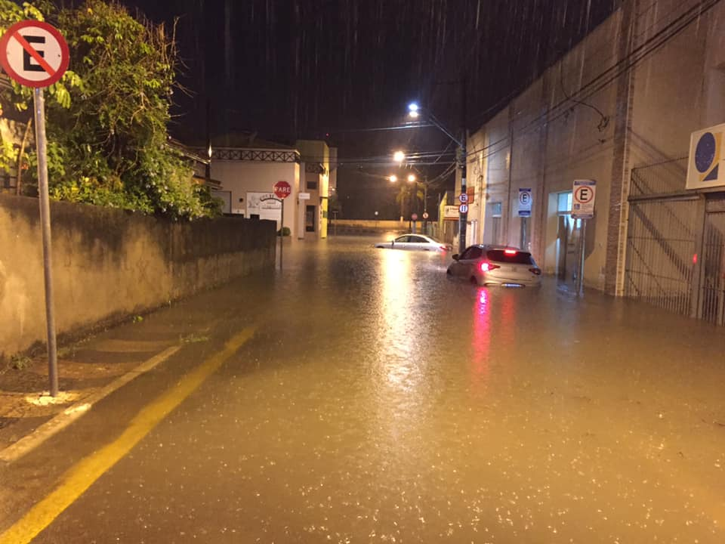
RUA DR. CÂNDIDO FERREIRA

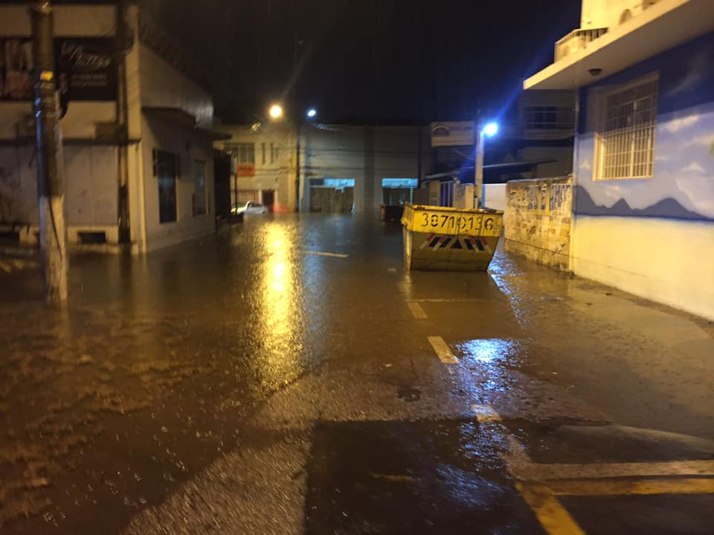
RUA VINTE E OITO DE MAIO
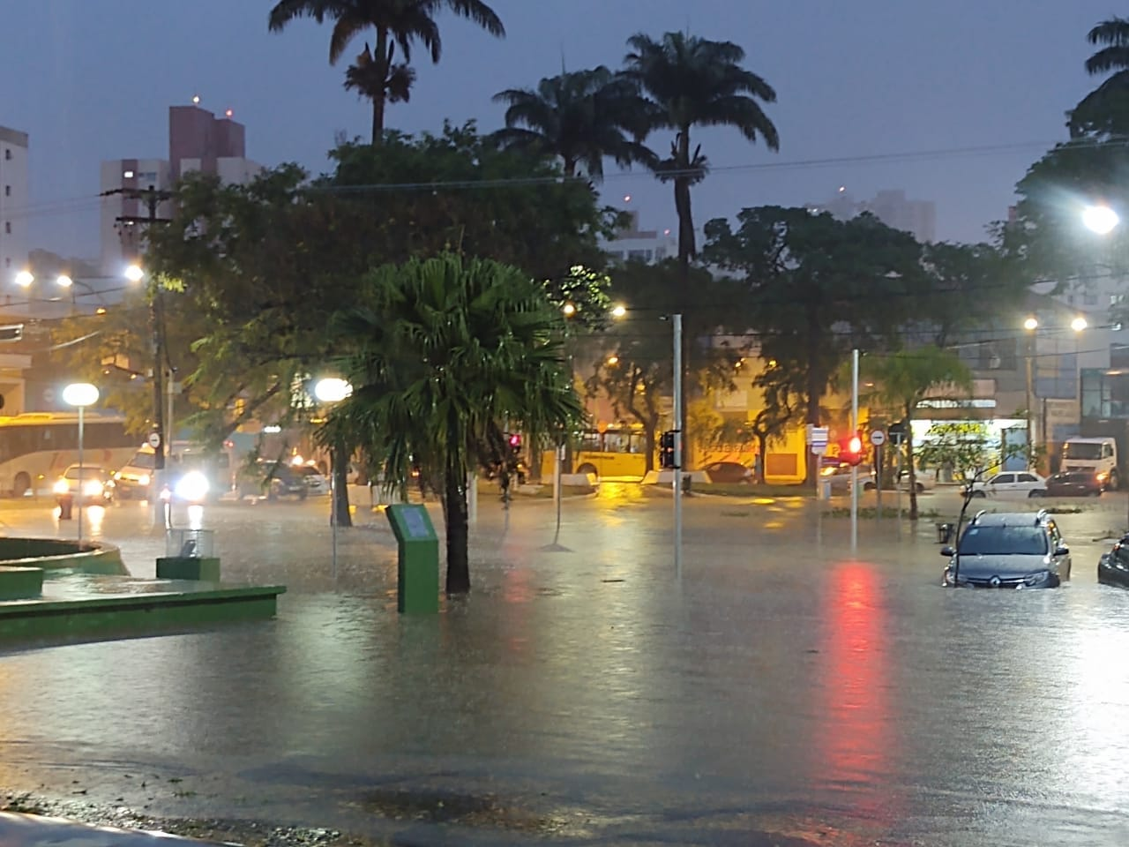
EM FRENTE A PREFEITURA

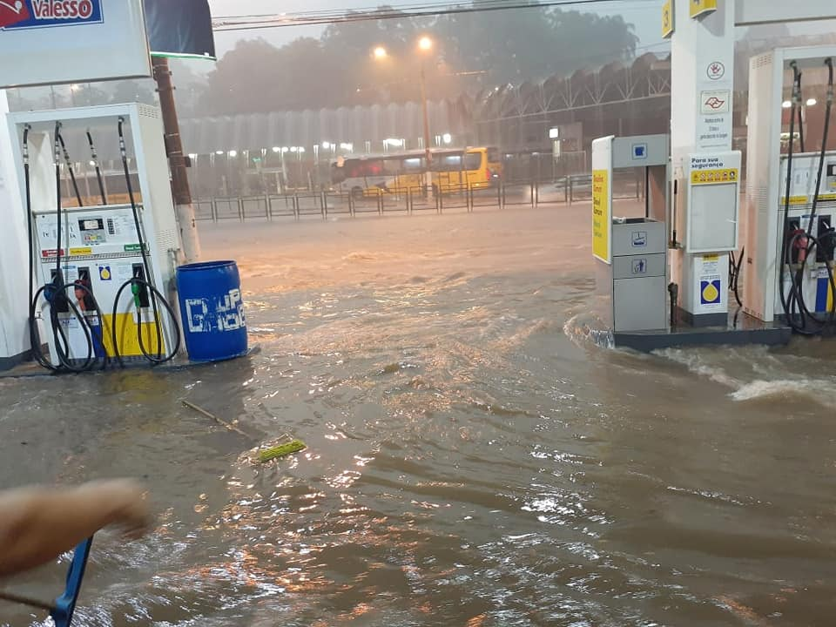
AV. DOS ESPORTES

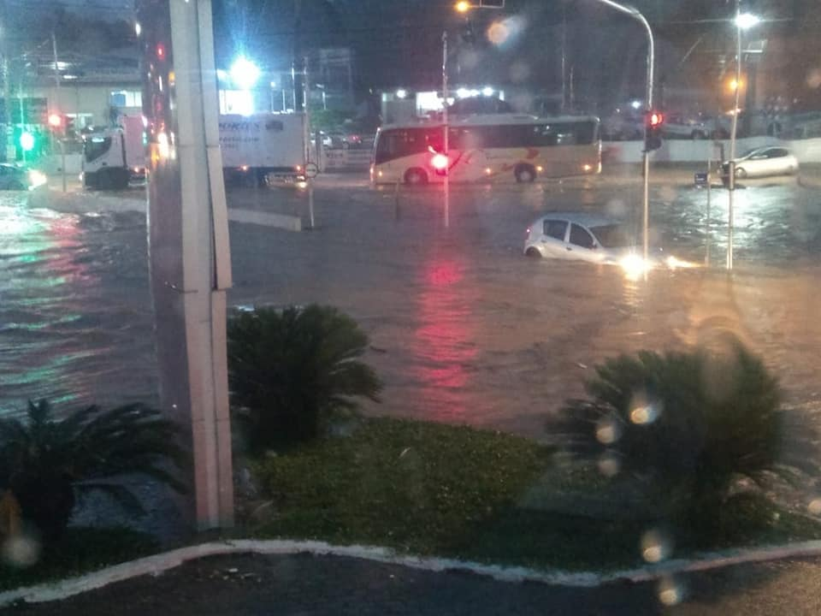
AV. INVERNADA

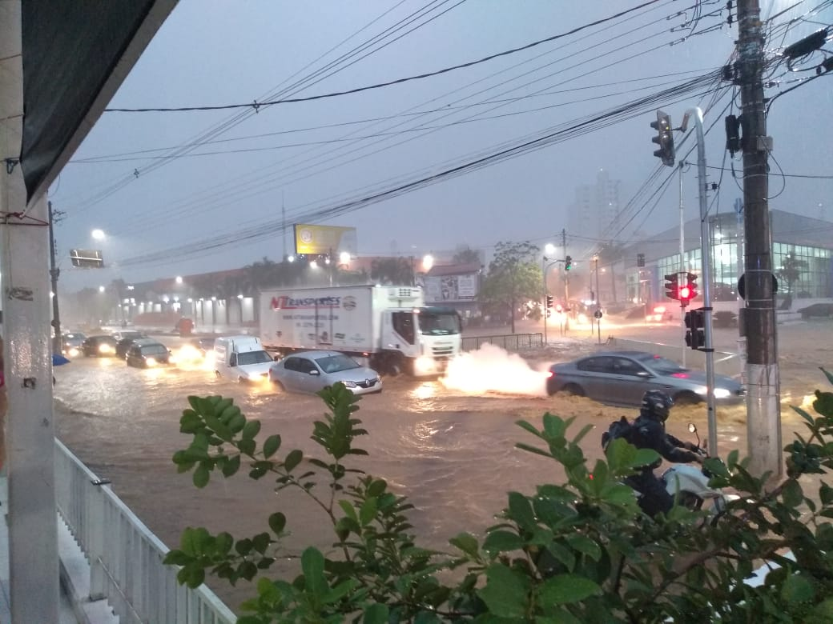
AV. INVERNADA

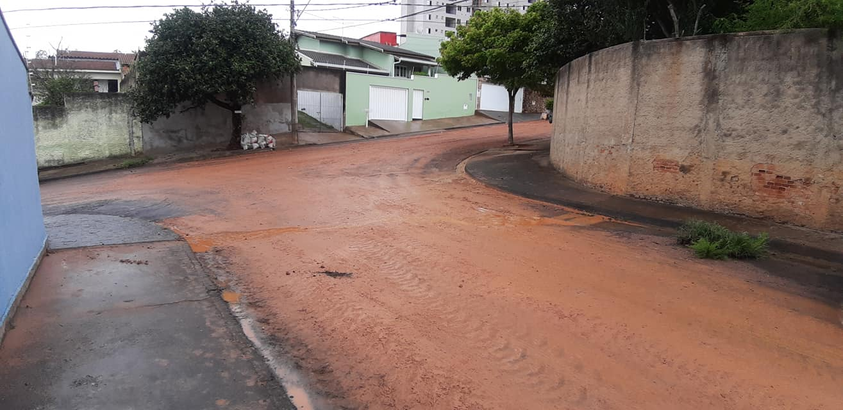
LENHEIRO

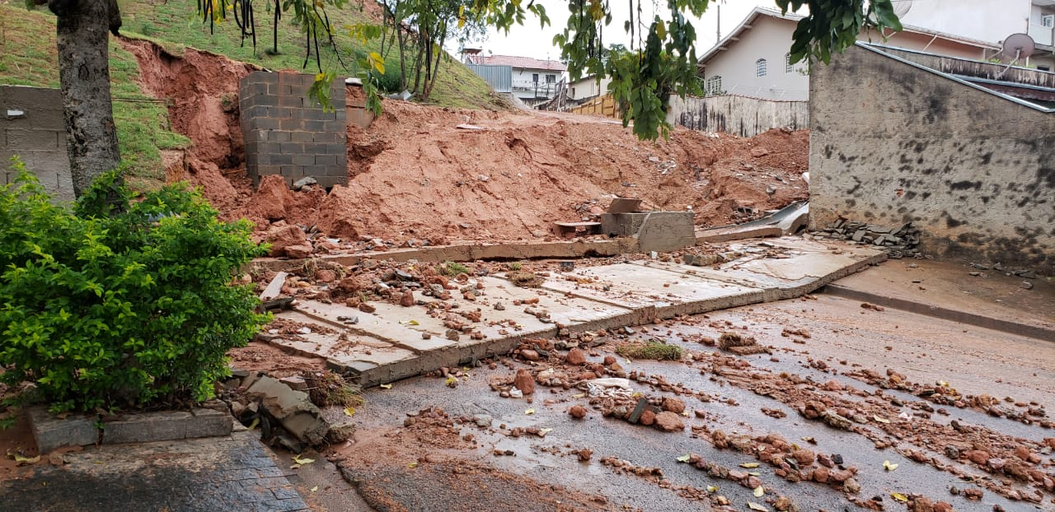
LENHEIRO

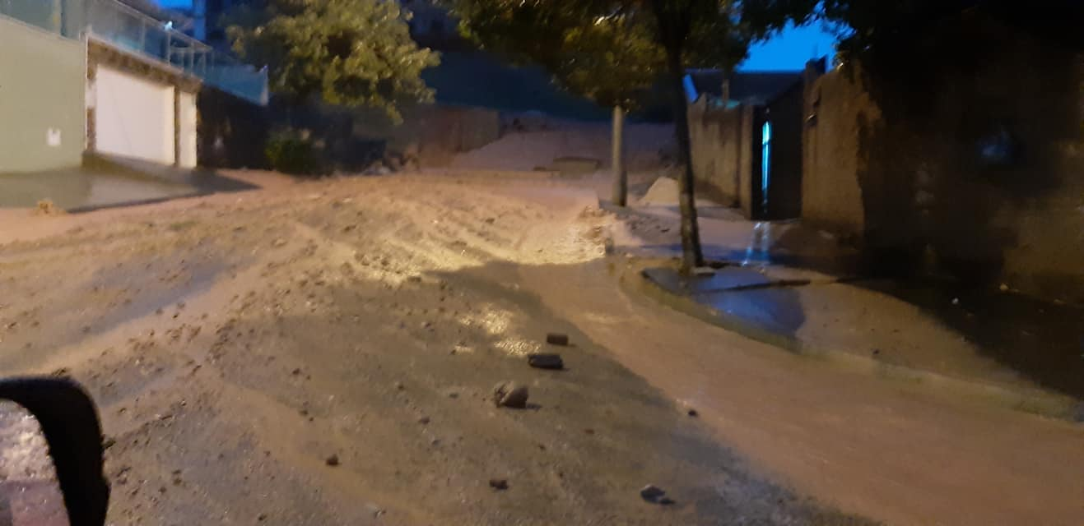
LENHEIRO

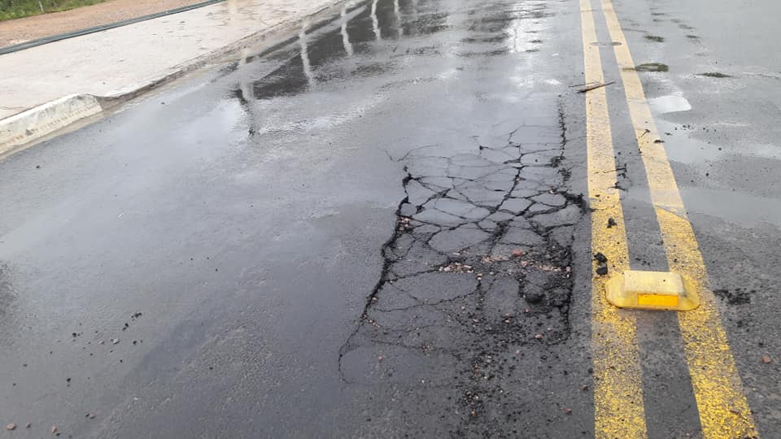
TRAVESSA AV. ALTINO GOUVEIA - CLT

